Федеральное государственное образовательное бюджетное

учреждение высшего образования

**«Финансовый университет при Правительстве Российской Федерации»**

**(Финансовый университет)**

Колледж информатики и программирования

**ОТЧЁТ**

**По практической работе**

Студент: Поздеев Иван Леонидович

Дисциплина/Профессиональный модуль: ОС

Выполнил студент

Группы: 2ОИБАС-1322

Преподаватель

Сибирев И.В.

Оценка за работу :_______

**Москва – 2023г.**

Цель работы: Изучить основы языка BrainF

Задание: Написать на языке BrainF ФИО и номер группы

Ход работы:

Открыл компилятор

Начинаю писать код

Смотрю инструкция по написанию команд

Вставляю челюсть обратно

Обморок

Темнеет в глаза

МНОГО ПЛЮСИКОВ

УБЕЙТЕ МЕНЯ

Проверяю код на работоспособность

Он работает

Счастье

Рис.1

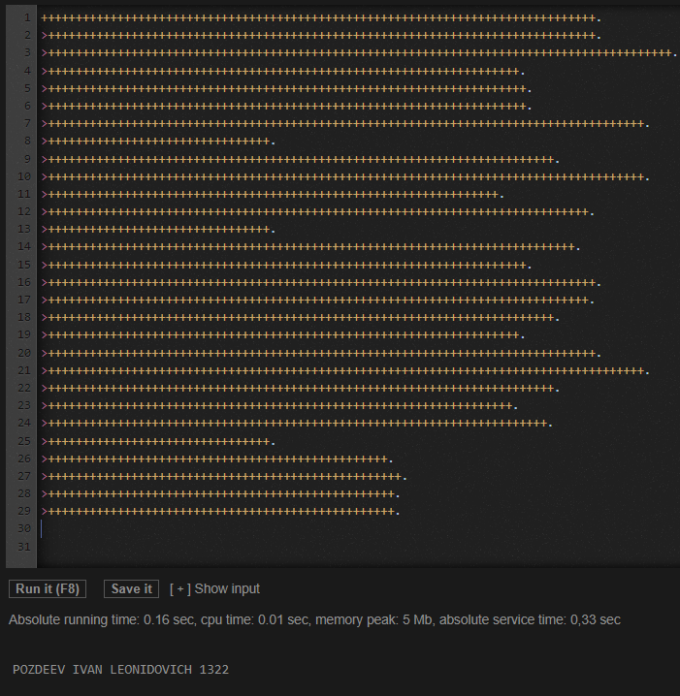

КОД:

++++++++++++++++++++++++++++++++++++++++++++++++++++++++++++++++++++++++++++++++.

>+++++++++++++++++++++++++++++++++++++++++++++++++++++++++++++++++++++++++++++++.

>++++++++++++++++++++++++++++++++++++++++++++++++++++++++++++++++++++++++++++++++++++++++++.

>++++++++++++++++++++++++++++++++++++++++++++++++++++++++++++++++++++.

>+++++++++++++++++++++++++++++++++++++++++++++++++++++++++++++++++++++.

>+++++++++++++++++++++++++++++++++++++++++++++++++++++++++++++++++++++.

>++++++++++++++++++++++++++++++++++++++++++++++++++++++++++++++++++++++++++++++++++++++.

>++++++++++++++++++++++++++++++++.

>+++++++++++++++++++++++++++++++++++++++++++++++++++++++++++++++++++++++++.

>++++++++++++++++++++++++++++++++++++++++++++++++++++++++++++++++++++++++++++++++++++++.

>+++++++++++++++++++++++++++++++++++++++++++++++++++++++++++++++++.

>++++++++++++++++++++++++++++++++++++++++++++++++++++++++++++++++++++++++++++++.

>++++++++++++++++++++++++++++++++.

>++++++++++++++++++++++++++++++++++++++++++++++++++++++++++++++++++++++++++++.

>+++++++++++++++++++++++++++++++++++++++++++++++++++++++++++++++++++++.

>+++++++++++++++++++++++++++++++++++++++++++++++++++++++++++++++++++++++++++++++.

>++++++++++++++++++++++++++++++++++++++++++++++++++++++++++++++++++++++++++++++.

>+++++++++++++++++++++++++++++++++++++++++++++++++++++++++++++++++++++++++.

>++++++++++++++++++++++++++++++++++++++++++++++++++++++++++++++++++++.

>+++++++++++++++++++++++++++++++++++++++++++++++++++++++++++++++++++++++++++++++.

>++++++++++++++++++++++++++++++++++++++++++++++++++++++++++++++++++++++++++++++++++++++.

>+++++++++++++++++++++++++++++++++++++++++++++++++++++++++++++++++++++++++.

>+++++++++++++++++++++++++++++++++++++++++++++++++++++++++++++++++++.

>++++++++++++++++++++++++++++++++++++++++++++++++++++++++++++++++++++++++.

>++++++++++++++++++++++++++++++++.

>+++++++++++++++++++++++++++++++++++++++++++++++++.

>+++++++++++++++++++++++++++++++++++++++++++++++++++.

>++++++++++++++++++++++++++++++++++++++++++++++++++.

>++++++++++++++++++++++++++++++++++++++++++++++++++.

Итог: Мозг в кашу, и я больше не трогаю эшгнектот язык прог